ĐẶC TẢ MÀN HÌNH Index (VERSION 1)

## Mockup:

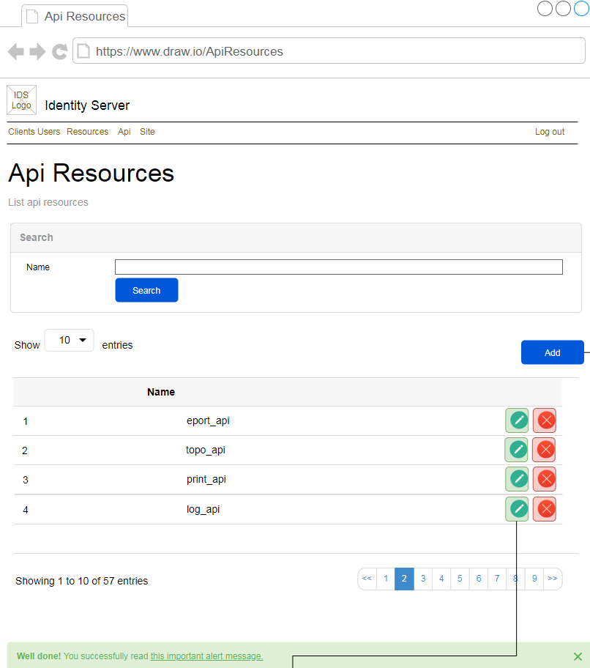

Hình : Đặc tả màn hình Index ver1.0

## Đặc tả:

### Button Search

#### Component input:

##### Name

###### Desc: Name.

###### Component type: input text.

###### Validation:

#### Component output:

##### No

###### Desc: Số tự tăng.

###### Component type: label.

###### Validation:

##### Name

###### Desc: Api Resource Name.

###### Component type: label.

###### Validation:

##### Buttons

###### Desc: 2 button Edit và Delete để cập nhật và xóa Identity Resource tương ứng từng row.

###### Component type: button.

###### Validation:

### Button Add

#### Component input:

#### Component output:

##### View Add Api Resouce

###### Desc: Chuyển qua view Add Api Resource.

###### Component type: View.

###### Validation:

### Button Update

#### Component input:

##### Id

###### Desc: Id của Api Resource.

###### Component type: button.

###### Validation:

#### Component output:

##### View

###### Desc: Chuyển qua view Update Api Resource hoặc view Notfound dựa vào api trả về có tìm thấy Api Resource với id đó không.

###### Component type: View.

###### Validation:

### Button Delete

#### Component input:

##### Id

###### Desc: Id của Api Resource.

###### Component type: button.

###### Validation:

#### Component output:

##### Modal

###### Desc: Hiển thị modal cho người dùng xác nhận chắc chắn xóa hay không. Nếu Ok thì gọi API, nếu cancel thì đóng modal. Sau khi gọi API trả về thành công thì hiển thị alert thông báo success, ngược lại hiển thị alert thông báo error

###### Component type: Modal.

###### Validation:

## Flowchart & Diagrams

1. GET api/v1/apiResource/getList?name={name}&page={page}&pageSize={pageSize}

* Desc: Tìm kiếm Api Resource theo name, page và pageSize
* Input:

|  |  |
| --- | --- |
| **Paramatter** | **Desc** |
| name | (string) Name |
| page | (int) Page |
| pageSize | (int) Page size |

* Output:

|  |  |
| --- | --- |
| **Data** | **Desc** |
| {  IsError: <is_error>,  MessageCode: <message_code>,  MessageError: <message_error>,  Data:{  PageSize: <page_size>,  TotalCount: <total_count>,  ApiResources:[  {  Id: <id>,  Name: < name>  }]  }  } | <is_error>: (bool) Có lỗi hay không  <message_code>: (string) Danh sách mã lỗi (nếu có)  <message_error>: (string) Mô tả lỗi (nếu có)  <page_size>: (int) Page size  <total_count>: (int) Số lượng api resources  <id>: (int) Id của Api Resource  <name>: (string) Api Resource Name |

1. POST api/v1/apiResource/delete

* Desc: Xóa Api Resource
* Input:

|  |  |
| --- | --- |
| **Data** | **Desc** |
| {  Id: <id>  } | <id>: (int) Id của Api Resource |

* Output:

|  |  |
| --- | --- |
| **Data** | **Desc** |
| {  IsError: <is_error>,  MessageCode: <message_code>,  MessageError: <message_error>,  Data:{  Id: <id>  }  } | <is_error>: (bool) Có lỗi hay không  <message_code>: (string) Danh sách mã lỗi (nếu có)  <message_error>: (string) Mô tả lỗi (nếu có)  <id>: (int) Id của Api Resource đã xóa |